10.000 robotů COMAU s řízením B&R
Oslava úspěšné dosavadní spolupráce COMAU a B&R a příslib skvělé budoucnosti.
Po celém světě je nyní již v provozu deset tisíc robotů COMAU s řídicím systémem B&R. Tento ohromující úspěch byl dosažen zejména díky kvalitě výrobků firmy COMAU, které se opírají o výkonnou, přesnou a spolehlivou elektroniku z dílny B&R.
Tyto společnosti spolupracují již řadu let, aby se zasadily o začlenění robotiky do výrobních linek. Výrobci strojů a koncoví uživatelé díky tomu budou moci těžit z vynikající synchronizace a rychlé reakce.
"Intenzivní spolupráce umožnila oběma společnostem stát se klíčovými hráči na trhu, s cílem neustálého zlepšování v oblasti technologií a zdravým růstem v nových segmentech trhu", říká Tobias Daniel, vedoucí oddělení robotiky pro Evropu a Severní a Jižní Ameriku COMAU.
"Jsme rádi, že můžeme říci, že naše spolupráce přináší hmatatelné výsledky na rostoucím trhu," říká Walter Burgstaller, obchodní ředitel B&R pro Evropu. "Stále více společností se snaží najít v robotice prostředek k optimalizaci výroby a cestu ke zvýšení flexibility stále složitějších zařízení."

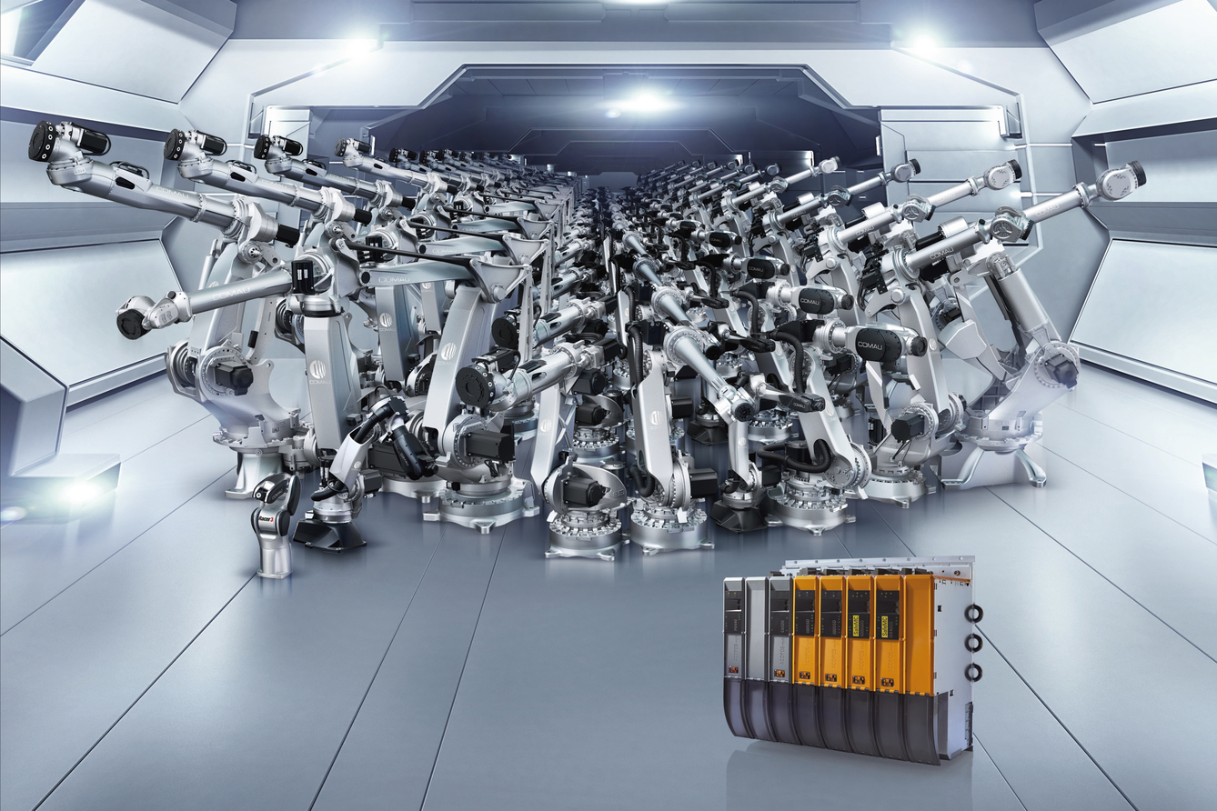
10.000 robotů COMAU s řízením B&R

O B&R
B&R je inovativní společnost zabývající se automatizací se sídlem v Rakousku a sítí poboček po celém světě. Jako celosvětový lídr v oblasti průmyslové automatizace, B&R nabízí nejmodernější technologii s cílem poskytnout zákazníkům prakticky v každém odvětví kompletní řešení pro automatizaci strojů a procesů, řízení pohybu, HMI a integrovanou funkční bezpečnost. B&R neustále definuje trendy v oblasti průmyslové automatizace díky použití komunikačních standardů, jako je POWERLINK a openSAFETY, stejně jako mocného vývojového prostředí Automation Studio. Inovativní duch, který udržuje B&R v čele průmyslové automatizace je řízen závazkem ke zjednodušení procesů a překonáváním očekávání zákazníků.
Více informací najdete na www.br-automation.com

